Уважаемые предприниматели!
07.06.2023
В рамках Московского урбанистического форума в период с 5 августа
по 3 сентября 2023 г. запланировано проведение серии мероприятий в формате районных фестивалей «Неспальный район» (далее – Фестиваль).
Фестиваль станет ярким и значимым городским событием, направленным
на поддержку московских предпринимателей. Серия мероприятий продемонстрирует спектр возможностей районов Москвы и расскажет об услугах и товарах, которые создают московские предприниматели для жителей столицы. Районные фестивали – формат мероприятий, которые станут площадкой для взаимодействия жителей районов города и районных предпринимателей.
В программу Фестиваля будут включены разнообразные мастер-классы
для детей и взрослых от районных предпринимателей различных сфер услуг, фудкорты и маркеты с участием компаний из проекта «Сделано в Москве», иммерсивные экскурсии, знакомящие горожан с историей и возможностями районов. Также в рамках мероприятий на сцене запланирована развлекательная программа с участием районных предпринимателей и культурных учреждений района. Вход на Фестиваль будет свободным.
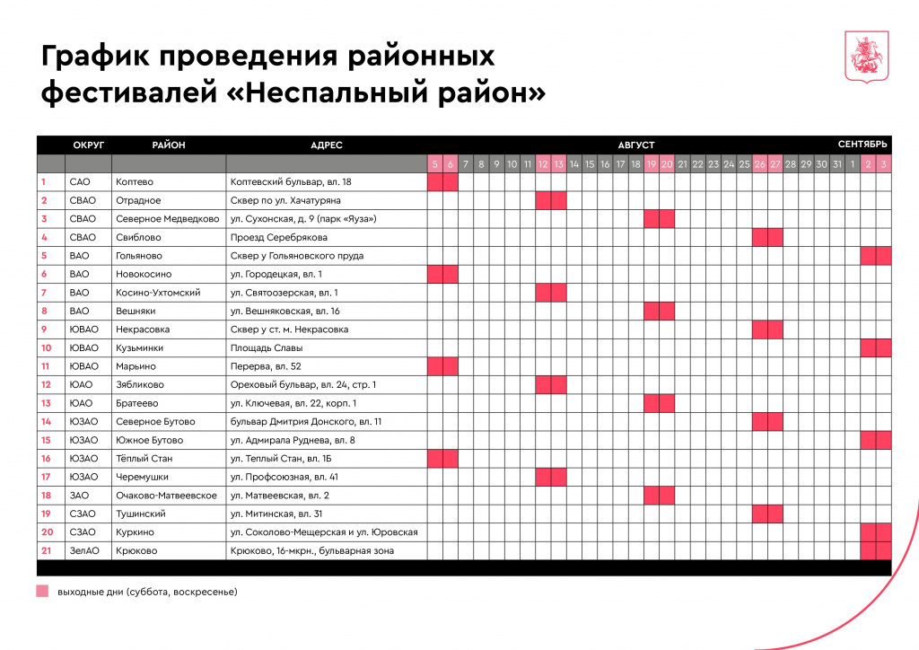

Адрес страницы: http://zyablikovo.mos.ru/the-consumer-market-and-services/detail/11635969.html
Управа района Зябликово города Москвы

